|  |  |
| --- | --- |
|  | **СХВАЛЕНО** |

**Сучасний учень і культура читання на уроках іноземної мови**

***Автор*:** Лісіцька Ірина Володимирівна,

вчитель англійської мови,категорія-

вища,НВК № 10

Хмельницький – 2020

**Сучасний учень і культура читання**

Читання формує якості більш духовно зрілої, освіченої, культурної і соціально цінної людини, і читач – це той, хто володіє високим рівнем **культури читання.**

Читач не існує поза суспільством і тому, для розуміння культури читання сучасного учня, необхідно розглянути умови, які впливають на цей процес.

Наші діти живуть у світі, де найновіші електронні комунікації стали реальністю, яка завжди існувала для них. Комп’ютер стає частиною природного оточення в сприйнятті нового покоління, є атрибутом дійсності. Читання, сама книга, друкований текст, існують в досить жорсткій конкуренції за час дитини – час, який раніше дитина проводила за книжкою. Тепер вона витрачає цей час на перегляд фільму, відеофільму або на комп’ютерну гру. Це безпосередньо впливає на ставлення дитини до читання.

  По-перше, вона не має часу на читання.

  По-друге, візуальна інформація сприймається легше.

Можна сказати, що відбувається «заміщення» книжної культури «візуальною». Сьогоднішні діти – ,,плем’я" комп’ютерне, не схоже на попередні покоління, які побудували потужну книжну культуру. І якщо ми говоримо про зміни у суспільстві, то слід говорити і про те, що сьогодні змінюється і характер читання дітей і підлітків: воно стає більш прагматичним і щодо іноземної мови. І такі речі треба розуміти вчителю.

«Модель читання» сучасного учня стає більш схожою на «модель читання» дорослої людини: частина книг – для навчання (роботи), частина – чисто для відпочинку (рекреації, релаксації). «Відходить» та частина дитячого читання, яке було «для душі».

Враховуючи зміни у вигляді і звичках учнів, які розвиваються і будуть жити в новій «електронній культурі», для визначення рівня культури читання рідною та іноземною мовами, слід зважати, перш за все, на **якості читання** та **якості читацької соціалізації**, сукупність яких і становить **читацьку культуру особистості**.

  Читач, який має високий рівень культури читання:

 - володіє способами читання відповідно цілі читання: для навчального читання – вдумливо, уважно; для дозвіллєвого – швидше, обговорюючи окремі епізоди з рідними та друзями,однокласниками;

- щоденно читає більше ніж 11 сторінок тексту (друкованого чи електронного);

 - володіє уміннями інформаційної обробки тексту: робить нотатки по тексту, звертається до словника, якщо в тексті зустрічаються незрозумілі слова, викладає текст своїми словами;

 - має домашню бібліотеку, в тому числі некнижкові інформаційні ресурси;

 - користується різними бібліотеками.

  Виховання культури читання іноземною мовою починається в молодших класах. Одним з засобів розповсюдження знань з культури читання іноземною мовою є пропаганда бібліотечно-бібліографічних знань. Щорічно складається програма занять з іноземної мови, яка передбачає цикл тем для придбання учнями навичок роботи з книгою, навчити вдумливому читанню іноземною мовою, яке виключає поверхове читання, роботі з каталогами, довідковою літературою.

Водночас ігрова діяльність як засіб формування та удосконалення знань, умінь і навичок у процесі навчання іноземної мови має бути спрямована на формування та удосконалення не тільки аспектів іноземної мови , а й мовленнєвих механізмів (уміння говоріння, аудіювання, читання та письма).

Наступною допомогою учителю буде роздавальний матеріал – основний компонент навчально-методичного комплексу для учнів. Він представляє собою набір предметних, сюжетних, тематичних картинок, малюнків, що призначаються для роботи як в класі, так і вдома. Цей набір має бути у кожного школяра. Мислення у дітей конкретне, тому важливо новий матеріал ілюструвати. Ілюстративним матеріалом і будуть малюнки, іграшки, предмети, листівки. Тут спрацьовує метод наочності.

У досягненні практичних, розвиваючих, освітніх та виховних цілей велику роль на початковому етапі відіграє аудіювання як вид мовленнєвої діяльності. Воно слугує ефективним засобом навчання іноземної мови. Важливим компонентом змісту навчання аудіювання є психологічний компонент – доведення сприйняття та розуміння звучання іноземної мови до рівня навички та вміння . Аудіювання представляє собою мовленнєве уміння, тобто учні по слуховому каналу отримують елементарну змістовну інформацію на іноземній мові. Цей навик має формуватися починаючи з першого року навчання іноземної мови. І це можна забезпечити високим рівнем сформованості фонетичних, лексичних та граматичних навичок. Формування навички аудіювання в основному проходить під час накопичування слів та структур іноземної мови, на рівні умінь за безпосереднього спілкування учителя з класом, використання спеціальних текстів чи озвучених діафільмів для отримання інформації, для вирішення конкретних мовленнєвих завдань, а також у ході взаєморозуміння, коли учні слухають один одного. Програма передбачає тривалість прослуховування не більше півхвилини. При цьому текст має супроводжуватися малюнками. Якщо після прослуховування будуть завдання на заповнення пропусків чи відповіді на питання, то вони мають бути в учнів перед очима. Перевірку розуміння тексту можна здійснювати за допомогою малюнків із помилками, щоб учні могли визначити, де помилка.

У процесі навчання іноземної мови у школі читання, як і усне мовлення, виступає у ролі мети та засобу: по-перше, учні мають оволодіти читанням як джерелом здобуття інформації, а по-друге, користуватися читанням для кращого засвоєння мовного та мовленнєвого матеріалу.

Використання читання у якості джерела здобуття інформації створює необхідні умови для стимулювання інтересу до вивчення іноземної мови у школі. Учень може задовольнити його самостійно, бо для читання не потрібен ані співрозмовник, ані слухачі, а потрібна лише книга. Оволодіння вмінням читання іноземною мовою робить реальним та можливим досягнення виховних, освітніх та розвиваючих цілей вивчення даного предмета.

У сучасній методиці є багато різноманітних форм і методів, які допомагають реалізувати основне завдання – практичне застосування учнями набутих навичок у комунікативній ситуації, спираючись на власний досвід, особисту думку, попередні знання та уяву, моделюючи свою поведінку згідно заданої ситуації. Тому, добираючи тексти, вправи і завдання, необхідно враховувати інтереси, досвід, попередні знання і вікові особливості учнів . Якщо текст для читання чи аудіювання не відповідатиме реальності, з якою зустрічаються учні (чи могли б уявно зіткнутись) у власному житті, то навряд чи такий текст стане продуктивним для опрацювання і подальшої інтерпретації, завданням, яке розвиває непідготовлене спонтанне мовлення.

Важливим етапом є також підготовка учнів до слухання чи читання тексту. Навчання читанню має здійснюватися на лексико-граматичному матеріалі, який було попередньо засвоєно усно на уроках іноземної мови. Доцільно підвести учнів до теми самого тексту, вправи на упорядкування чи реконструювання за допомогою мовної здогадки «зруйнованого» тексту тощо. Усе це дасть уявлення про текст, підготує учнів до основного сприйняття. Використання наочності – малюнків, картин, карт, схем і т. д. – полегшує розуміння тексту і часто стає поштовхом до мовлення. Добираючи завдання для розвитку навичок аудіювання і читання, ми повинні враховувати їх характер: інтенсивне, глобальне чи селективне. Завдання потрібно формулювати чітко і зрозуміло, перед тим, як учні почнуть слухати текст. Запитання, тести, текст із пропусками повинні бути перед очима. Усі вправи перед слуханням або читанням вчитель має формувати так, щоб підготувати учнів до продуктивної творчої інтерпретації отриманої інфор-маціїю. Це можуть бути різноманітні завдання: скласти діалог, інсценувати задану ситуацію, продовжити історію, придумати закінчення, розподілити ролі і описати ситуацію з точки зору кожної дійової особи, написати листа другові тощо.

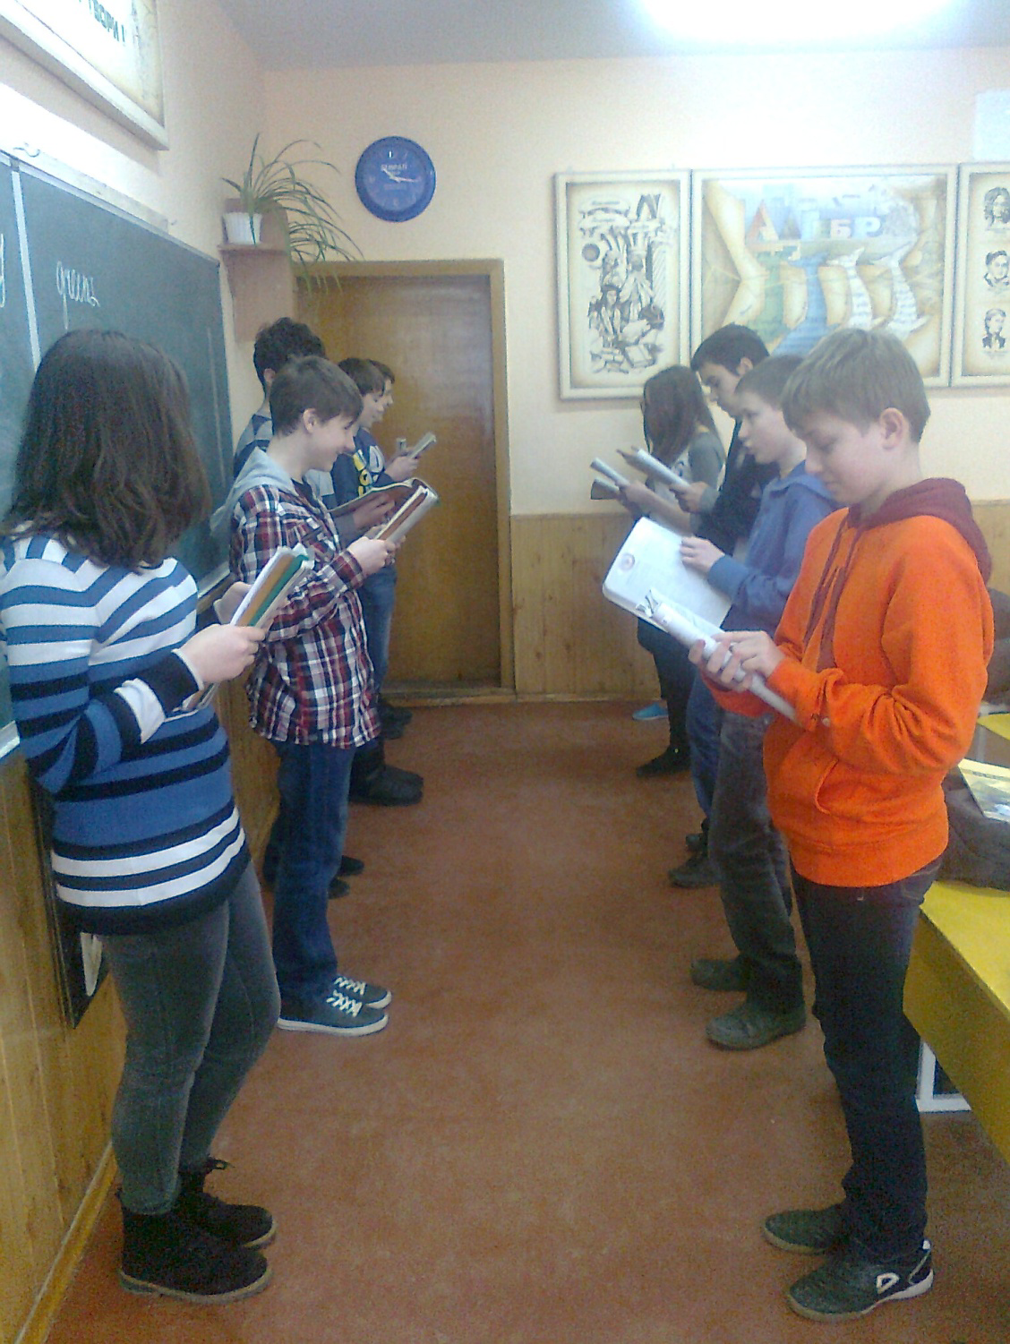

Пропонується гра, мета – удосконалювати уміння читання іноземною мовою. Клас поділяють на дві команди. Усі члени команди одержують від учителя картки з текстом. Протягом певного часу учні не вголос читають текст. Потім учитель пропонує відшукати у тексті і прочитати речення зі словом, яке він вимовляє іноземною мовою. Учень, який першим відшукав потрібне речення, піднімає руку і зачитує його. Перемагає команда, члени якої знайшли найбільшу кількість таких речень. Додаю фрагмент уроку. (Додаток 1)

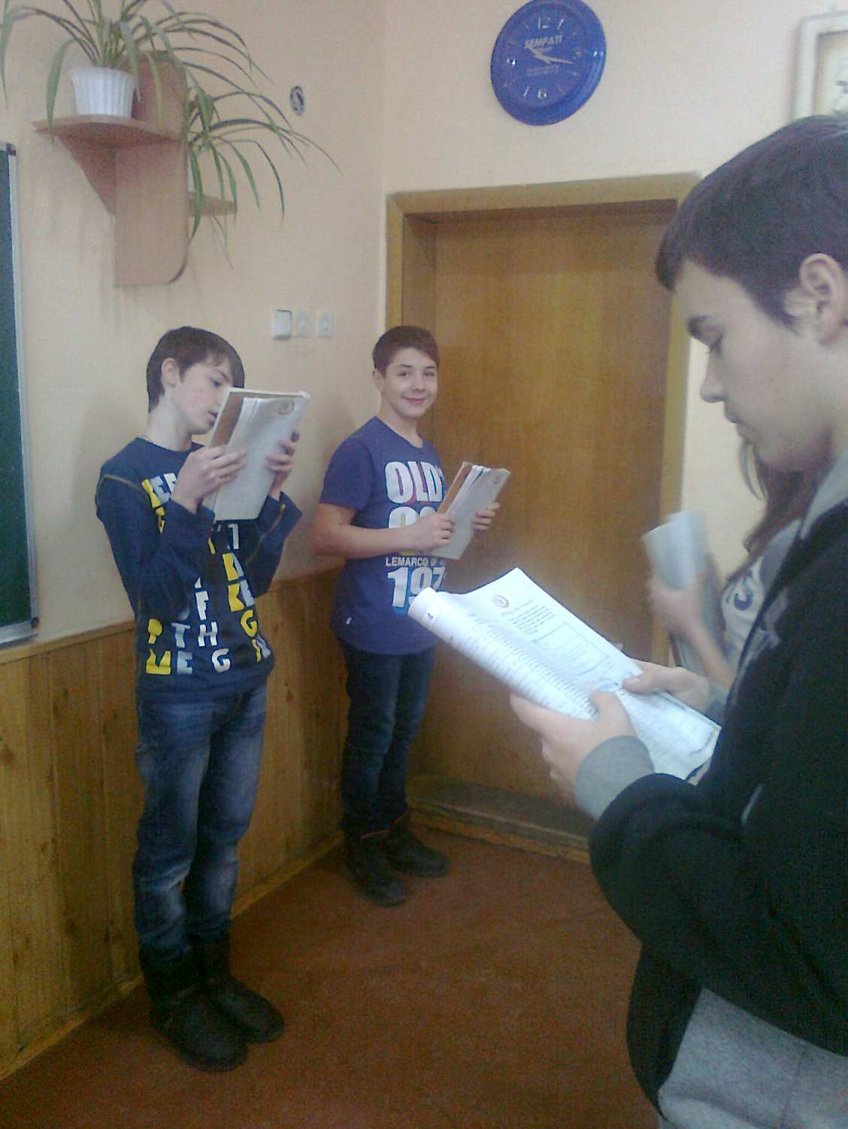

Здійснювати навчання слід не лише на заняттях, а й у позакласний час. Позакласне читання має на меті формування в учнів здорових читацьких інтересів, вироблення культури читання. Педагог повинен пояснити дітям та їх батькам, що і як слід читати, скільки відводити часу на позакласне читання залежно від вікових та індивідуальних особливостей учнів . Важливо, щоб читання було системним. Складаючи індивідуальний план читача, слід враховувати вимоги до читання іноземною мовою в конкретному класі. На матеріалі прочитаних книг іноземною мовою доцільно проводити бесіди, під час яких учні матимуть можливість обмінятися думками про улюблені твори. Корисно привчити дітей складати відгуки на прочитані книги.

В класі бажано мати бібліотечку. Вона може складатися з книг шкільної бібліотеки і особистих книг учнів. Психологічний аспект значення такої бібліотеки полягає в тому, що книги постійно знаходяться в полі зору учнів. Особливої уваги потребують учні, які мало читають, і ті, хто читає безсистемно. Для них слід цілеспрямовано підбирати книги .

Читання тісно зв’язане з іншими видами мовленнєвої діяльності. Перш за все, воно пов’язане з письмом, адже і читання, і письмо користуються однією графічною системою мови. Це слід враховувати під час навчання іноземної мови. Додаю фрагмент уроку (Додаток 2).

Додаток 1

**ТЕМА: My favourite hero.**

**Мета:**

Пізнавальний аспект - знайомство зі словами зарубіжних ровесників про проблеми молоді.

Развивальний аспект - развиток здібностей до логічного викладу, развиток вміння висловлювати точку зору, особисте відношення до проблеми, аргументувати, формулювати висновки, развивати здібності до здогадування.

Виховний аспект - формування критичного відношення до діяльності, вміння аналізувати, давати оцінку вчинкам .

Навчальний аспект – розвивати вміння читати , аудіювання, формування лексичних,грамматичних компетенцій говоріння по темі

**Хід уроку**

І.Організаційний момент.Привітання.

II. Warm-up.

Questions  
  
1. Do you like reading?  
2. What books do you like to read most of all?  
3. What is your favourite book?

III.Main part.

1. Reading.Pre-reading

Vocabulary

imaginary [ɪ'mæʤɪn(ə)rɪ] - уявний  
superior fortune – краща доля  
shipwreck - кораблекрушіння  
rescue - рятувати  
to be dissatisfied - бути недовольним  
trifle - дрібниця (про речі)  
ivory - слонова кість  
human being - людина  
shelter – сховище glorification - прославлення

2) While-reading

Find the ajectives.  
   I can hardly imagine my life without books. They are my friends, advisers and teachers. While reading a book I live the life of its heroes. I’ve read a lot of different books, but my favourite one is the novel Robinson Crusoe. Probably no story is better known all over the world than that of Robinson Crusoe. But we must remember that it is not a true story. It was imagined and written years ago by an Englishman named Daniel Defoe. He was the first man to tell a story in such a way as to make people believe it to be true. Although the adventures of Robinson Crusoe are **imaginary (1)** they might have happened in real life.  
   At the beginning of his story, Robinson Crusoe tells us that his father wanted him to become a lawyer, but that he himself wanted to become a sailor. His father gave him serious advice, saying him that adventures abroad were best fitted either for rough and uneducated men or for men of **superior fortune (2)**.  
   But young Robinson found it impossible to accept his father’s advice. Without saying ‘goodbuy’ to his father or mother, he went away to sea. A few weeks later, he had his first experience of a **shipwreck (3)**, but was **rescued (4)**, and made his way to London. From there, he made a trading expedition to the African coast, and returned to London again after a voyage in which he had gained experience as a sailor and merchant.  
After some years of adventures he was still **dissatisfied (5)**. So he spoke to his friends about his early voyage to Africa and how easy it was, in exchange for **trifles (6)**, to get **ivory (7)** and gold.  
   As a result of this talk, they decided to fit out a ship, in which Crusoe should go to Africa and start trading.  
   The ship had been sailing only a few days when they were caught in a terrible storm which lasted twelve days. It was impossible to manage the ship, and in the end it ran upon a sand-bank close to an island and began to break to pieces.  
   Crusoe with the other men got into a boat with the object of reaching the island. But this boat was soon upset by the high waves and the men were at once swallowed up by the sea. He was the only one who saved himself.  
For twenty-three years he saw no other **human beings (8)** and it was twenty-eight years before he was able to leave the island.  
   The greater part of the book tells us how Crusoe found **shelter (9)** and food, how he built his ‘castle’, how he made his furniture and clothes, and how he taught himself many trades and became expert in doing all sorts of useful things. According to the author’s mind, it follows that man can live by himself comfortably and make all the things he needs with no other people, no other hands to help him.  
   This novel is a glorification (10) of human labour, a triumph of man over nature.  
  
3) Post-reading : Questions  
  
1. Do you like reading?  
2. What books do you like to read most of all?  
3. What is your favourite book?  
4. What does the novel Robinson Crusoe symbolise?  
5. Why is it so popular among readers of different ages?

Додаток 2

**Тема: Does Television Play a Positive or negative role in modern society?**

**Meтa:**- Формування мовленнєвої компетенції з проблеми “ Tелебачення і діти у сучасному світі”.Розвиток уміння соціального спілкування через рольову гру.Формування творчого та критичного мислення учнів через дискусію, особистого ставлення до проблеми.

- Активизация лексіко-граматичного матеріалу з теми;

- Вираження своєї точки зору, згоди чи незгоди; відпрацьовування модальних диєслів Should, must, can.

- Oбладнання: додатковий текст до уроку:” Ultraman cartoon upsets parents”, рольови картки для проведення Talk Show.

- Демонстрація та презентація уроку вчителем.

**Хід уроку**

І.Організаційний момент.Привітання.

II. Warm-up.

III.Main part.Reading.

T: Now I’d like to read a text which is called ”Ultraman cartoon upsets parents.”

1) Pre -reading activities

Before reading try to guess what problem is being discussed in the article.

Yes, television and children. Is Ultraman a positive or negative character? Negative. Why do you think so? Yes, because of the word|” upset. ”Could you give synonymous verbs? Yes, you are right.They are to make smb. unhappy, to disturb, to annoy, to trouble. The cartoon makes parents unhappy. Now, read the text to yourself, please.

2) While- reading activities.

Well, let’s turn to the text again and go through it carefully, making sure that everyone has understood the text. Let’s read it again, in small portions. In the first passage…Ultraman… has obsessed many children… What about the word obsessed? Yes it means that Ultraman is obsession- a creature that kids think about all the time. All the children like Ultraman cartoon very much. Well, go to the second passage. Children from kindergartens and schools turn on TV sets to watch the Japanese series…

Could you tell me what kind of film it is- series or serial. Yes, it is a continuing set of animated film usually shown every day for many weeks, months or even

years at fixed time, it is produced by one company under the same name. To be brief, a serial is a film in parts. Well, now go on to the third passage. The young people are so fascinated by Ultraman…

**Ultraman cartoon upsets parents**

1 Ultraman, a powerful extraterrestrial being in weird silver and red outfit, has obsessed many children in Shanghai.

2 Every Wednesday, Friday and Sunday night children from kindergarten and schools turn on TV sets to watch the Japanese series that shows how Ultraman from outer space fights the enemies of mankind.

3 The young people are so fascinated by Ultraman that he has become part of their daily language.

4Ultraman books, toys, clothes and even food can be found in many shops.

5”I worry about my son a lot these days. He has seen so much violence in the series and has grown quite aggressive. He now fights with other kids and tends to use force to solve disputes, said the mother of one five- year old.

6 Educators say television has a great influence on children, especially those under six years old. Small children can not tell what is real and what is fiction. They tend to think everything happening on television is real.

7Two months ago, a five-year old boy jumped from his home on the sixth floor of a building trying to imitate Ultraman’s flight and died, the local Evening News reported.

8 The tragedy sounded alarm bells among parents and teachers. Next came the question: What would children watch if not Ultraman?

9The city’s cultural market is dominated by overseas cartoons. Many parents complain about the poor quality of some foreign cartoons and urge the concerned departments to exercise stricter control on their imports.

10 On the other hand, domestic cartoon makers are starved of funds and have to do contract work for foreign companies. Most of them have not produced their own cartoon pictures for years. The only exception seemed to be the Shainghai Cartoon.Film Studio, which recently merged with the Shainghai Television Station and produced a 100 part cartoon series,”Heroes in Their early Teens.”The series describes episodes from the childhood of historical figures, such as Chinese poet li Bai and the first US President George Washington

The series soon won over many children.

Could you describe their attitude to Ultraman in other words? What does the verb to fascinate mean? Yes, to interest very much, so that one continue to look, to visit, in our situation- to watch. Well…now passage 5”I worry about my son…”How does this mother feel? Yes she feels uncomfortable, she makes anxious about her son. Now take the word violence, what is violence? Yes, it is force against other, rough treatment. If children see a lot of violence they become aggressive. How do you understand the word aggressive? When a child is aggressive he is always ready to quarrel or attack, he is always threatening.That’s why parents are worried. Then the 7th passage…trying to imitate Ultraman’s flight…Try to use another verb instead of imitate. Yes,to imitate- to copy smb’s behavior or way of doing things.(In the text the boy copied the flight of Ultraman In the8th passage- the tragedy sounded alarm bells… to sound alarm bells-to raise the alarm. So, the tragedy alrerted parents and teachers. Now go on to the next passage. Parents urge the concerned department to exercise stricter control on their imports. What do parents want to do? Yes, parents try hard to make the concerned departments do what they want. In the10th passage perhaps the only phrase may be difficult- are starved of funds.

How do you understand it? Yes that’s right. Chinese cartoon makers haven’t got enough money, they lack money to produce their own animated films for children.

3)Post-reading activities.

Comprehension questions:

1. When is Ultraman on?
2. Where is Ultraman made?
3. What do examples does the author give describing the harmful effects of the Ultraman cartoon on for children?
4. Why doesn’t the city have a cartoon industry?